（E083）顾客特殊要求
更新项目序号 | 更新项目名称 | 更新时间 | 客户协议编号
共用部分 | 1.标记（无工艺边时） | 20211228 | 20211221销售邮件
CAM部分 | 删除CAM2,修改CAM1叉板要求 | 20210525 | 恒宝通补充要求解立杰2021-05-21660026民品顾客质量要求评审表
Cam2 | 金手指处不允许过喷砂 | 20181224 | GC
Cam2 |  | 20170510 | gc
备注：更新的内容以蓝色字体显示。

共用部分：
- 标记:
  - 顾客要求只能将标记加在单元板底层字符层(包括无铅标记)，可拆开加（不允许加在阻抗线上）；同时，要求在工艺边上添加客户型号以及我司型号,没有工艺边或客户要求不添加客户型号和我司型号时, 可以不加, 也可以不用确认；

- 钻孔：
  - 图中所示器件安装孔，若存在孔盘等大，则按非金属化孔制作，无需确认。
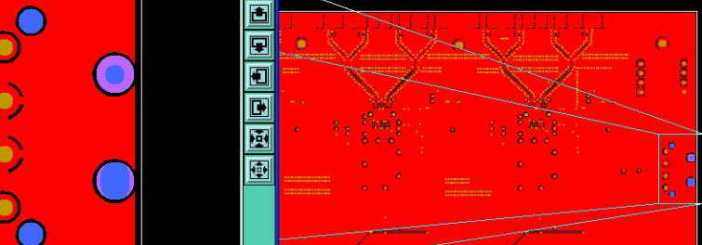

- 线路、表面工艺：
  - 顾客要求左边金手指边沿到板边的距离为0.5±0.1mm，具体见下图：
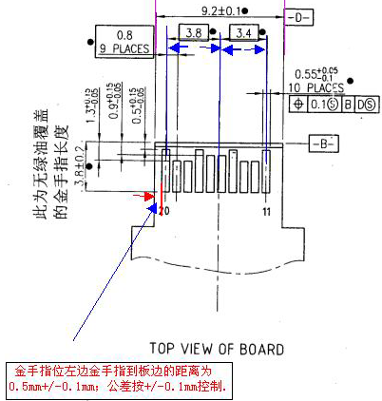
2）光电板如表面工艺为镀金+金手指，水金金厚最小0.05um

- 过孔工艺:
  - 当要求过孔阻焊覆盖时，文件中双面盖油的过孔则按阻焊塞孔处理；在焊盘上的过孔，若双面开窗，则按文件制作；若单面开窗，则按盘中孔塞孔处理。其它零散过孔双面开窗的情况将在说明文件中说明如何处理，若未明确，仍需提出确认；

- 阻焊、字符:
  - 如果说明文件中要求不印字符，但实际却提供了字符层，此类情况则直接忽略提供的字符层，按不印处理；
  - 如果说明文件中要求印字符，但提供的字符层（如下图所示）均设计在焊盘上，此类情况则只印字符框，删除其它上焊盘的字符，并若空间不足，允许字符框残缺模糊（PCB板号若文件中有设计，也需保留）；
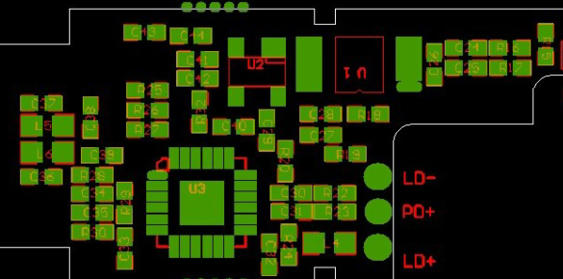

- 其他:
  - 如果顾客提供的Gerber文件单元板尺寸与客户提供的PDF或BMP图纸不一致时，工程制作以PDF或BMP图纸为准。如果图纸中尺寸或公差无法达到要求或超能力时，必须邮件与顾客确认，并抄送华中南邮箱：hn6@chinafastprint.coom;sw@chinafastrpint.com；

预审部分： 无

CAM部分：
- 打叉板要求：
客户接受最多2X报废，但打X数量不超过总体交货数的15%，
ERP备注：金手指部分不允许补金。
2. 表面处理后，金手指处不允许过喷砂

